

**TRY OUT UJIAN NASIONAL**

**TAHUN PELAJARAN 2015 – 2016**

**SUKU DINAS PENDIDIKAN WILAYAH I JAKARTA BARAT**

**Mata Pelajaran : MATEMATIKA**

**Peminatan / Jurusan : MIPA**

**Hari/Tanggal :**

**Waktu : 07.00 - 09.00 (120 menit)**

**PETUNJUK UMUM**

1. Hitamkan nomor peserta ujian dengan benar. Tulis nama peserta, kode peserta, tanggal ujian, bidang studi yang diujikan pada kolom yang sesuai, Bidang Studi diisi mata pelajaran, kode paket, dan kelas pada lembar jawaban komputer (LJK) sesuai petunjuk di LJK;
2. Tersedia waktu 120 menit untuk mengerjakan paket tes tersebut;
3. Jumlah Soal sebanyak 40 butir soal Pilihan Ganda;
4. Periksa dan bacalah soal-soal sebelum Anda menjawabnya;
5. Laporkan kepada pengawas ujian apabila terdapat lembar soal yang kurang jelas, rusak, atau tidak lengkap;
6. Tidak diizinkan menggunakan **kalkulator**, **HP**, **kamus, tabel matematika atau alat bantu hitung lainnya;**
7. Periksalah dahulu pekerjaan kamu sebelum diserahkan kepada pengawas Ujian.

**PETUNJUK KHUSUS**

1. Pilihlah satu jawaban yang paling tepat dengan menghitamkan secara penuh bulatan jawaban Anda, dengan menggunakan pensil 2B.

Contoh menjawab :

 Salah  Salah

 Salah  Benar

1. Apabila Anda ingin memperbaiki/mengganti jawaban, bersihkan jawaban semula dengan karet penghapus hingga bersih, kemudian bulatkan pilihan jawaban yang Anda anggap benar

**SELAMAT BEKERJA**

1. Sebuah benda berbentuk persegi panjang diukur panjang dan lebarnya dengan menggunakan jangka sorong, diperlihatkan pada gambar berikut :

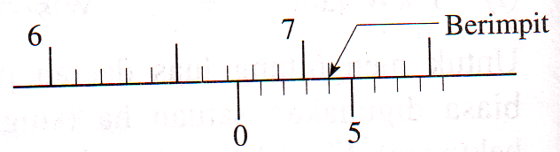

Gambar 1. Pengukuran panjang

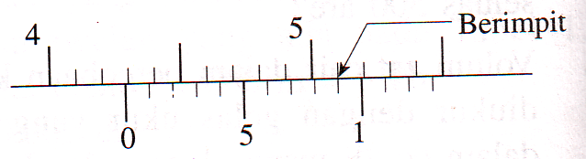

Gambar.2 pengukuran lebar

Dari hasil pengukuran tersebut luas benda adalah...

1. 28.9146 cm2
2. 28.915 cm2
3. 28.92 cm2
4. 28.9 cm2
5. 29 cm2
6. Perhatikan gambar di bawah ini:

F3 = 24 N

F2 = 32 N

53°

F1 = 20 N

Y

X

Besar resultan ketiga vektor tersebut adalah….

A. 40 N

B. 20√3N

C. 15√3 N

D. 20 N

E. 16 N

1. Perhatikan gambar berikut!

Jari-jari roda A, B dan C berturut-turut adalah 20 cm, 10 cm dan 40 cm, jika roda A diputar dengan kecepatan sudut 10 rad.s-1,maka kecepatan linear tepi roda C adalah... .

1. 0,5 m.s-1
2. 0,8 m.s-1
3. 1,0 m.s-1
4. 5,0 m.s-1
5. 8,0 m.s-1
6. Sebuah mobil melaju ditikungan yang kasar dengan jari-jari 40 m. Jika besar kecepatan maksimum adalah 10 m.s-1 maka besar koefisien gesekan antara ban dengan jalan adalah....
7. 0,25 m.s-1
8. 0,40 m.s-1
9. 0,50 m.s-1
10. 0,75 m.s-1
11. 0,80 m.s-1
12. Seorang penerjun payung terjun dari ketinggian tertentu. Jika masa orang dan parasut 80 kg, dan besar percepatan turun yang dialami penerjun tersebut 7,5 m.s-1 , maka gaya hambat udara terhadap parasut adalah …. (g = 10 m.s-2)
13. 100 N
14. 200 N
15. 250 N
16. 600 N
17. 750 N
18. Perhatikan gambar berikut!

 = 30 0

Jika massa benda pada bidang miring dan benda tergantung adalah sama yaitu 4 kg dan g = 10 m.s-2, maka besar percepatan benda adalah.…

1. 10 ms-2
2. 8,0 ms-2
3. 5,0 ms-2
4. 2,5 ms-2
5. 0 ms-2
6. Sebuah batang homogen massanya 1 kg, panjangnya 40 cm mendapat tiga gaya yang sama besarnya 10 newton seperti pada gambar.

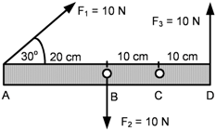

Maka momen gaya pada titik **D** adalah …

1. 0 Nm
2. 1,0 Nm
3. 2,0 Nm
4. 2,5 Nm
5. 3,0 Nm
6. Tiga buah titik A, B dan C masing-masing 2 gr, 3 gr dan 4 gr terletak pada sudut-sudut segitiga seperti gambar.

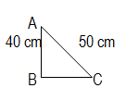

Besar momen Inersia sistem jika diputar melalui garis hubung massa A dan B adalah....

A. 1,0 x 10-4  kg.m2

B. 3,0 x 10-4  kg.m2

C. 3,6 x 10-4  kg.m2

D. 7,5 x 10-4 kg.m2

E. 1,43 x 10-4 kg.m2

1. Sebuah benda mempunyai massa 5 kg jatuh dari atas gedung yang tingginya 80 m, jika gesekan udara diabaikan dan gravitasi 10 m/s2, maka usaha yang dilakukan gaya berat benda saat kedudukannya benda 20 m adalah …
2. 800 J
3. 1000 J
4. 1600 J
5. 2800 J
6. 3000 J
7. 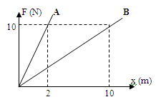Grafik gaya (F) dan pertambahan panjang pegas (x) dari dua pegas A dan pegas B yang seperti terlihat pada gambar, maka perbandingan konstanta pegas A dan B adalah ....
8. 1 : 1
9. 1 : 5
10. 1 : 25
11. 5 : 1
12. 25 : 1
13. Sebuah benda jatuh bebas dari posisi A seperti gambar.

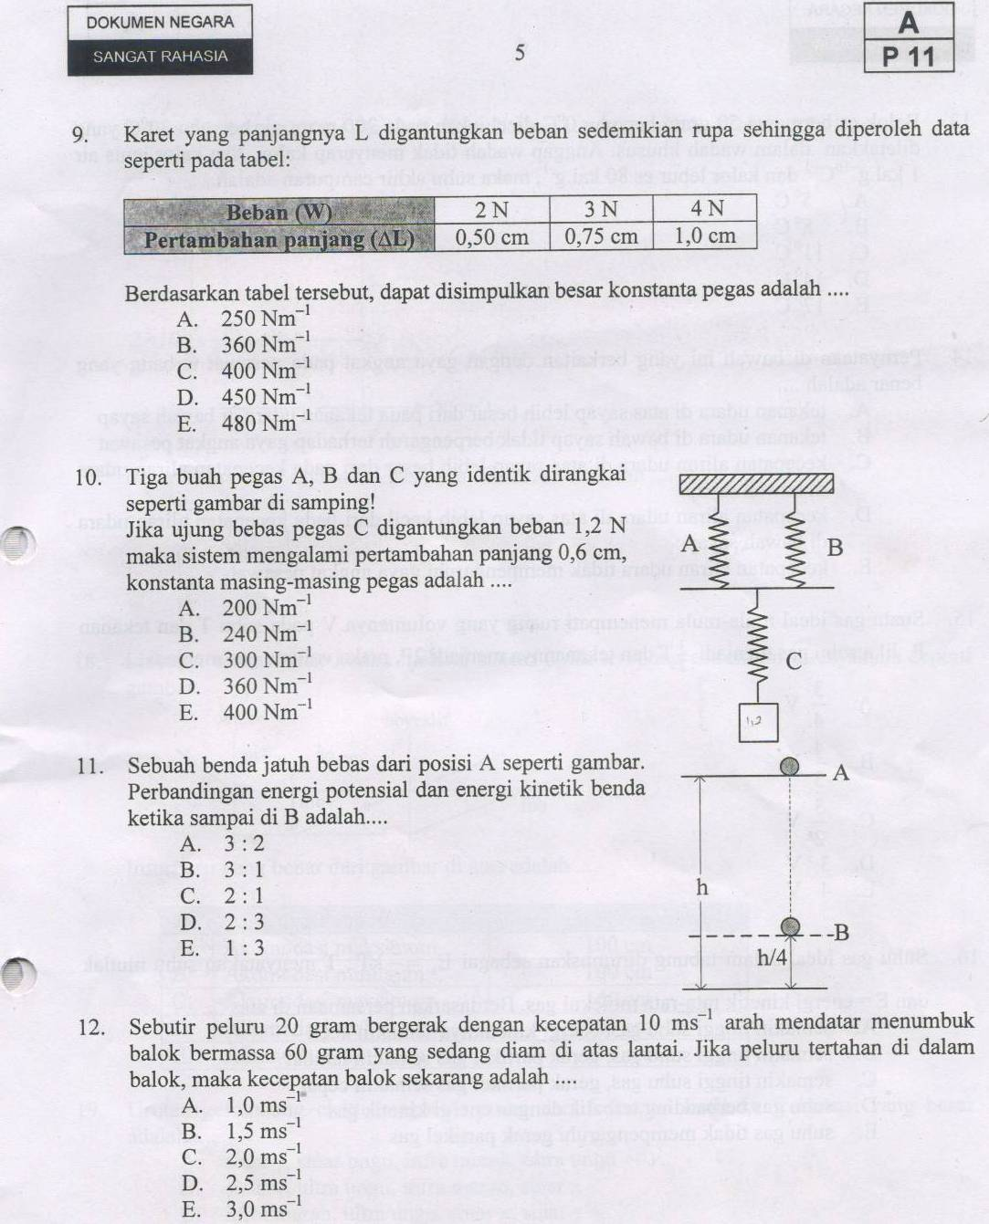

Perbandingan energi potensial dan energi kinetik benda ketika sampai di **B** adalah...

A. 3 : 2

B. 3 : 1

C. 2 : 1

D. 2 : 3

E. 1 : 3

1. Sebuah benda bermassa 4 kg dijatuhkan tanpa kecepatan awal dari ketinggian 45 meter. Percepatan gravitasi bumi 10 m.s-2. Ketika menumbuk permukaan tanah, momentum benda sama dengan....
2. 15 kg.m.s-1
3. 30 kg. m.s-1
4. 60 kg. m.s-1
5. 120 kg. m.s-1
6. 900 kg. m.s-1

1. Bola A massa 6 kg dan B massa 2 kg berada pada ketinggian yang sama seperti gambar. Kemudian bola dilepaskan dan gesekan bola dan bidang lengkung diabaikan, sehingga bola A dan bola B bertumbukan di O. Setelah tumbukan keduanya menyatu bergerak bersama-sama maka kecepatan kedua bola adalah ....
2. 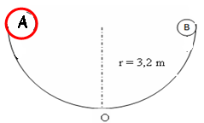1 ms-1
3. 2 ms-1
4. 4 ms-1
5. 6 ms-1
6. 8 ms-1
7. Perhatikan gambar dibawah ini!

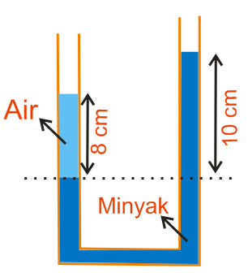

Sebuah pipa U mula-mula berisi air (massa jenis air 103 kg/m3), kemudian pada salah satu kakinya diisi minyak seperti pada gambar, maka massa jenis minyak....

1. 800 kg.m -3
2. 1000 kg.m -3
3. 1250 kg.m -3
4. 1500 kg.m -3
5. 2500 kg.m -3
6. Air mengalir melalui pipa yang bentuknya seperti gambar. Bila diketahui jari-jari penampang A1 dua kali jari-jari penampang A2, maka v1 : v2 adalah...

[Contoh soal fluida dinamis](http://3.bp.blogspot.com/-T1nv2n71jFI/VRU9lQZgHWI/AAAAAAAAB-g/Gj5Qarcup0E/s1600/HUKUM+OHM.png)

A.   1 : 4

B.   1 : 2

C.   1 : 1

D.   2 : 1

E.   4 : 1

1. 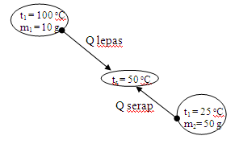Sepotong logam (m1) dimasukkan ke dalam zat cair (m2), akhirnya kedua zat mencapai keseimbangan. Jika kalor jenis zat cair 0,8 kal/g.oC, maka kalor jenis logam tersebut adalah...
2. 1,0 kal/g.oC
3. 0,75 kal/g.oC
4. 0,5 kal/g.oC
5. 0,25 kal/g.oC
6. 0,2 kal/g.oC
7. Seorang siswa melakukan percobaan sebagai berikut. Bejana diisi air, yang satu dicat dengan hitam, yang lainnya dicat warna perak. Kedua bejana disinari lampu. Apa yang akan terjadi pada air di dalam bejana ?
8. Air pada bejana berwarna perak ataupun hitam mengalami kenaikan suhu yang sama.
9. Air pada bejana berwarna perak lebih cepat mengalami kenaikan suhu.
10. Air pada bejana berwarna hitam lebih cepat mengalami kenaikan suhu.
11. Air pada bejana berwarna perak ataupun hitam tidak mengalami kenaikan suhu.
12. Air pada bejana berwarna hitam mengalami kenaikan suhu tetapi bejana berwarna perak tidak mengalami kenaikan suhu.
13. Partikel-partikel gas ideal mempunyai sifat antara lain:

1. selalu bergerak bebas secara acak

2. tidak saling tarik menarik antara partikel

3. tidak mengikuti hukum newton tentang gerak

4. bila bertumbukan lenting sempurna

Pernyataan di atas yang benar adalah ....

1. 1, 2 dan 3
2. 1, 3 dan 4
3. 2, 3 dan 4
4. 1 dan 3
5. 1, 2 dan 4

19. Suatu gas ideal mula-mula menempati ruang yang volumenya V pada suhu T dan tekanan P. Jika suhu gas menjadi 3/2 T dan tekanannya menjadi 2 P, maka volume gas menjadi....

1. ¾ V
2. 4/3 V
3. 3/2 V
4. 3 V
5. 4 V
6. Perhatikan tabel gelombang elektromagnetik beserta pemanfaatannya berikut ini :

|  |  |
| --- | --- |
| Jenis Gelombang Elektromagnetik | Pemanfaatan Gelombang Elektromagnetik |
| 1. Sinar infra merah | P. pemotretan posisi tulang |
| 1. Sinar ultra violet | Q. teknik spektroskopi |
| 1. Sinar X | R. pemotretan permukaan bumi |
| 1. Sinar gamma | S. mengukur jarak benda |

Pernyataan yang benar dari pasangan gelombang elektromagnetik dan pemanfaatannya dalam kehidupan adalah ....

1. A – S dan C – P
2. B – Q dan A – R
3. D – S dan B – P
4. C – P dan A – Q
5. A – R dan B – S
6. Perhatikan spektrum gelombang elektromagnetik dibawah ini,dengan λ adalah panjang gelombang.

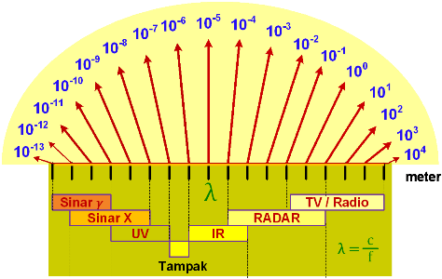

Jika cepat rambat gelombang elektromagnetik 3 x 108 m/s, maka pada periode 10-15 sekon, termasuk jenis....

1. Sinar γ
2. Sinar X
3. Infra merah
4. Gelombang Radio
5. Cahaya tampak
6. Sebuah mikroskop memiliki jarak fokus objektif 2,0 cm. Sebuah benda diletakkan di bawah objektif pada jarak 2,2 cm. Fokus okuler 6 cm (Sn= 30 cm) dan pengamat dilakukan tanpa akomodasi. Jika pengamat bermata normal maka perbesaran total mikroskop. …
   1. 20 kali
   2. 25 kali
   3. 50 kali
   4. 75 kali
   5. 100 kali
7. Pada percobaan Young digunakan dua celah sempit yang berjarak 0,3 mm satu dengan lainnya. Jika jarak layar dengan celah 1 m dan jarak garis terang pertama dari terang pusat 1,5 mm, maka panjang gelombang cahaya adalah …

A. 4,5×10–3 m

B. 4,5×10–4 m

C. 4,5×10–5 m

D. 4,5×10–6 m

E. 4,5×10–7 m

24. Sebuah sumber bunyi bergerak relatif terhadap pendengar yang diam. Cepat rambat bunyi 325 m/s dan kecepatan sumber bunyi 25 m/s. Perbandingan frekuensi yang diterima oleh pendengar saat bunyi bergerak mendekati dan menjauhi adalah....

A. 5 : 4

B. 6 : 5

C. 5 : 6

D. 6 : 7

E. 7 : 6

1. Taraf intensitas 10 pluit identik yang dibunyikan bersama adalah 40 dB. Jika hanya 7 buah pluit identik yang dibunyikan bersama, maka intensitasnya menjadi .... dB. ( log 7 = 0,85)
2. 28,5
3. 31,5
4. 38,5
5. 41,5
6. 48,5
7. Perhatikan gambar 3 muatan listrik berikut.

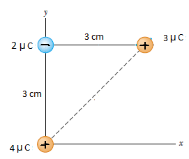

Jika k = 9 x 109 Nm2C-2, maka besar resultan gaya listrik pada muatan 2 µC adalah….

1. 40 N
2. 60 N
3. 80 N
4. 100 N
5. 120 N
6. Perhatikan gambar muatan listrik yang terletak dalam garis hubung berikut.

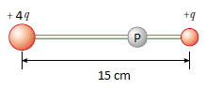

Jika k = 9 x 109 Nm2C-2, agar kuat medan listrik pada titik P sama dengan nol, maka titik P harus diletakkan pada jarak….

1. 5 cm dikanan muatan 4 q
2. 5 cm dikiri muatan 4 q
3. 10 cm dikanan muatan 4 q
4. 10 cm dikiri muatan 4 q
5. 12 cm dikanan dari muatan 4 q
6. Dua keping logam yang sejajar dan jaraknya 0,5 cm satu dari yang lain diberi muatan listrik yang berlawanan (lihat gambar) hingga beda potensial 104 volt.



Bila muatan elektron adalah 1,6 × 10–19 C, maka besar dan arah gaya coulomb pada sebuah elektron yang ada di antara kedua keping adalah….

1. 0,8 × 10–13 N, ke atas
2. 0,8 × 10–13 N, ke bawah
3. 3,2 × 10–13 N, ke atas
4. 3,2 × 10–13 N, ke bawah
5. 12,5 × 10–13 N, ke atas
6. Perhatikan rangkaian beberapa kapasitor di bawah ini,

**C**

**C**

**C**

**C**

**C**

**V**

**A**

**B**

**D**

**E**

Maka pada rangkaian muatan listrik antara titik AB adalah ….

1. ½ CV
2. 1 CV
3. 5/3 CV
4. 2 CV
5. 5/6 CV
6. Untuk mengetahui nilai hambatan kawat AB (RAB), digunakan rangkaian dengan penunjukkan voltmeter dan amperemeter seperti pada gambar.



Nilai hambatan kawat (RAB) adalah ….

1. 10 ohm
2. 8,0 ohm
3. 6,0 ohm
4. 4,0 ohm
5. 2,0 ohm
6. Perhatikan rangkaian listrik berikut :

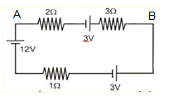

Pada rangkian di atas beda potensial antara titik A danB adalah….

1. 6 V
2. 7 V
3. 9 V
4. 12 V
5. 13 V
6. Sebuah kawat lurus dilengkungkan seperti gambar dan dialiri arus listrik 3 A. Jika jari-jari kelengkungan r = 4π cm dan µo = 4π x 10-7 Wb.A-1.m-1, maka induksi magnetik di titik P adalah ... .
7. 2 . 10-5 T masuk bidang gambar

r

i = 3A

120o

P

1. 2 . 10-5 T keluar bidang gambar
2. 5 . 10-6 T masuk bidang gambar
3. 8 . 10-6 T keluar bidang gambar
4. 8 . 10-6 T masuk bidang gambar
5. Dua kawat lurus diletakkan terpisah sejauh 4 cm sejajar satu sama lain. Jika panjang kawat A dialiri arus sebesar 20 A dan kawat B dialiri arus 30 A dalam arah berlawanan dengan kawat A. Maka besar dan arah gaya Lorentz pada kawat B yang panjangnya 2,0 m adalah ....
6. 7 x 10-3 N
7. 6 x 10-3 N
8. 8 x 10-3 N
9. 9 x 10-3 N
10. 4 x 10-3 N
11. Sebuah transformator dengan spesifikasi frekuensi 60 Hz akan dioperasikan pada sumber listrik AC berfrekuensi 50 Hz. Maka apa yang akan terjadi pada transformator serta cara mengantisipasinya adalah ....
12. Trafo bertambah panas, mengurangi arus masukan
13. Trafo bertambah panas, menambah arus masukan
14. Tidak berpengaruh
15. Arus bertambah, memasang hambatan secara parallel
16. Arus berkurang, memasang hambatan secara seri
17. Rangkaian RLC seri dirangkai seperti gambar !

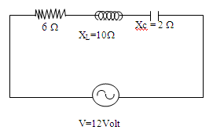

R = 7 Ω

L = 128 mH

C = 200 µF

125 volt, 125 rad/s

A

B

C

D

Beda potensial antara titik B dan C adalah....

1. 60 volt
2. 75 volt
3. 80 volt
4. 100 volt
5. 120 volt
6. Salah satu model atom menurut Bohr adalah ....
7. elektron bergerak dengan lintasan tertentu yang stasioner
8. energi foton yang terpancar berbanding terbalik dengan f
9. elektron tidak memiliki momentum anguler
10. atom merupakan bola pejal bermuatan postif
11. atom tidak dapat dipecah-pecah lagi
12. Jika terjadi perpindahan elektron dari n = 1 ke n = 2 maka elektron akan ….

E1 = -13,6eV

E2 = -3,4eV

E3 = -1,5eV

* 1. Menyerap foton sebesar 10,2 eV
  2. Melepaskan foton sebesar10,2eV
  3. Menyerap foton sebesar 9,9 eV
  4. Melepaskan foton sebesar 9,9 eV
  5. Menyerap foton sebesar 13,6 eV

1. Transisi elekron deret Balmer yang menghasilkan energi foton terkecil.…
2. n = 2 ke n = 1
3. n = 3 ke n = 1
4. n = 3 ke n = 2
5. n = 4 ke n = 2
6. n = 4 ke n = 3
7. Inti atom yang terbentukmemenuhireaksifusiberikut: ${}_{1}^{1}H+{}_{1}^{1}H→{}_{1}^{2}d+{}_{1}^{0}e+E$

Diketahui: Massa H = 1,0078sma, Massa d = 2,01410sma, Massa e = 0,00055

Massa 1 sma setara dengan 931 MeV, maka nilai E (energi yang dihasilkan) pada reaksi fusi tersebut adalah ....

1. 0,44 MeV
2. 0,88 MeV
3. 0,98 MeV
4. 1,02 MeV
5. 1,47 MeV
6. Suatu unsur radioaktif meluruh dan tinggal 25 % jumlah semula setelah 20 menit. Bila mula-mula massa unsur tersebut 120 gram, maka setelah ½ jam meluruh unsur yang belum beluruh....
   1. 60 gram
   2. 40 gram
   3. 30 gram
   4. 15 gram
   5. 10 gram